科目：高二數學 單元：概率(二) 相互獨立事件與條件概率 類型：課堂講義
姓名：＿＿＿＿＿＿ 班別：＿＿＿＿＿＿ 學號：＿＿＿＿＿＿ 日期：＿＿＿＿＿＿
一、相互獨立事件：互不影響 → 相乘
事件 A 與 B 相互獨立＝A 發不發生完全不影響 B。這時「A 和 B 同時發生」的概率是
$P(AB)=P(A)×P(B)$
常用搭配：對立事件。「至少一人命中」＝1－P(兩人都不中)＝1－(1−P甲)(1−P乙)。
二、條件概率：已知一件事發生了 → 縮小樣本空間
「在 A 已發生的條件下，B 發生的概率」記作 P(B|A)。想法：既然 A 已發生，就把樣本空間縮小到 A 的範圍內，再看 B 佔多少。
$P(B|A)=\frac{P(AB)}{P(A)}=\frac{n(AB)}{n(A)}$
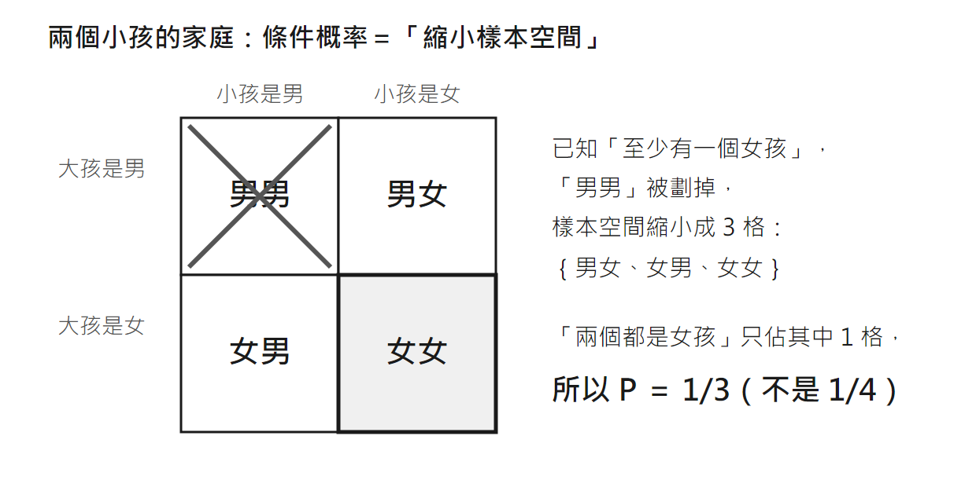
圖：條件概率＝縮小樣本空間（兩孩問題）
分辨題型：「同時發生」→ 乘法；「已知／在…條件下」→ 條件概率。
移項可得乘法公式：P(AB)＝P(A)×P(B|A)。若 P(B|A)＝P(B)，表示 A 不影響 B，即 A、B 相互獨立。
三、範例
一個家庭有兩個小孩（每胎男女機會均等）。
(1) 兩個都是女孩的概率？
(2) 已知至少有一個女孩，兩個都是女孩的概率？
步驟① 列樣本空間：Ω＝｛男男、男女、女男、女女｝，4 格等可能。
步驟② (1) 直接數：「女女」佔 1 格，P＝1/4。
步驟③ (2) 條件「至少一個女孩」把「男男」劃掉，樣本空間縮小成 3 格（見上圖）。
步驟④ 「女女」佔縮小後 3 格中的 1 格，P＝1/3。檢查：1/3 比 1/4 大，因為排除了「男男」✓。

接下來請拿《練習_概率2_獨立與條件概率_融合版》，依同樣的步驟完成練習A、B、C。

